IZBOR UČBENIKOV ZA ŠOLSKO LETO 2025/2026

1. razred
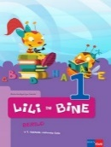 | Lili in Bine 1, berilo za slovenščino v 1. razredu osnovne šole, založba Rokus-Klett  EAN: 9789612711030

2. razred
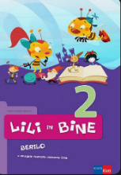 | Lili in Bine 2, berilo za slovenščino v 2. razredu osnovne šole,  založba Rokus-Klett  EAN: 9789612712150

3. razred
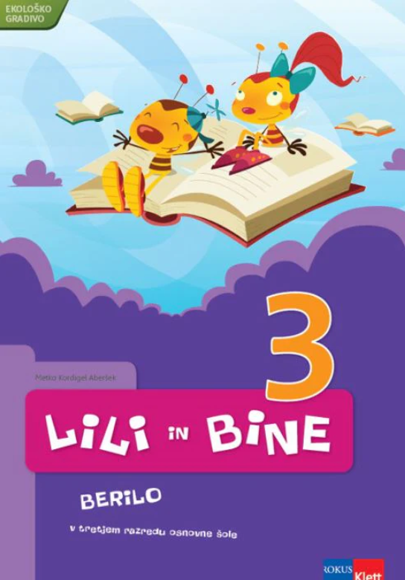 | Lili in Bine 3, berilo za slovenščino v 3. razredu osnovne šole, založba Rokus-Klett EAN: 9789612712785

4. razred
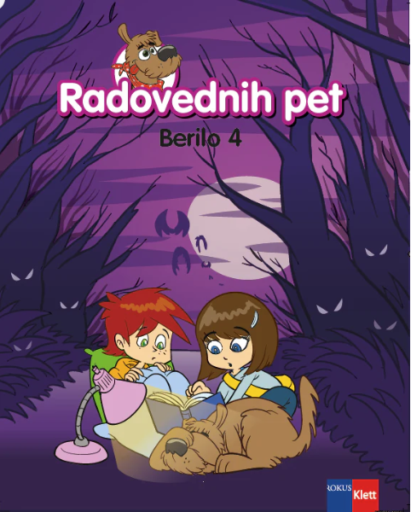 | M. Blažič et al.: RADOVEDNIH PET 4, berilo, založba ROKUS-KLETT, količina: 1  EAN: 9789612713270 | Slovenščina | 17,50

5. razred
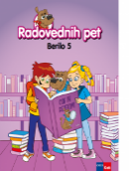 | M. Blažič et al.: RADOVEDNIH PET 5, berilo, založba ROKUS-KLETT, količina: 1  EAN: 9789612716875 | Slovenščina | 17,50
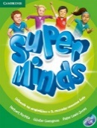 | H. Puchta; G. Gerngross; P. Lewis-Jones: SUPER MINDS 2, učbenik za angleščino, izdaja 2018, založba ROKUS-KLETT, količina: 1  EAN: 9789612718794 | Angleščina | 21,50
 | S. Hribar Kojc: GOSPODINJSTVO 5, učbenik, založba MKZ, količina: 1  EAN: 9789610107316 | Gospodinjstvo | 14,90

6. razred
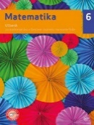 | L. Željko, A. Verbinc, M. Vatovec: MATEMATIKA 6, učbenik za matematiko, založba Mladinska knjiga  EAN: 9789610143550 | Matematika | 18,90
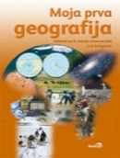 | J. Senegačnik: MOJA PRVA GEOGRAFIJA, učbenik za 6. razred, prenovljen, založba Modrijan  EAN: 9789617070323 | Geografija | 17,60
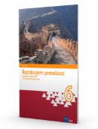 | H. Verdev: RAZISKUJEM PRETEKLOST 6, učbenik za zgodovino, posodobljen, založba Rokus-Klett  EAN: 9789612717162 | Zgodovina | 21,00
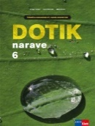 | I. Devetak, M. Kovič, G. Torkar: DOTIK NARAVE 6, učbenik za naravoslovje, prenova 2018, založba Rokus-Klett  EAN: 9789612718596 | Naravoslovje | 19,50
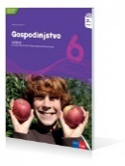 | S. Kostanjevec: GOSPODINJSTVO 6, učbenik, prenovljen, založba Rokus-Klett  EAN: 9789612711146 | Gospodinjstvo | 19,70
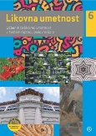 | Tomšič, B. (2022): Likovna umetnost 6, učbenik za likovno umetnost v 6. razredu osnovne šole. Ljubljana, Mladinska knjiga  EAN: 9789610164258 | Likovna umetnost | 15,90
 | I. Vrbančič, J. Veit et al.: GLASBENA UMETNOST 6, učbenik, založba Mladinska knjiga  EAN: 9789610144717 | Glasbena umetnost | 19,90

7. razred
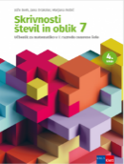 | M. Robič, J. Berk, J. Draksler: SKRIVNOSTI ŠTEVIL IN OBLIK 7, učbenik za matematiko, prenova 2019, založba Rokus-Klett  EAN: 9789612719432 | Matematika |  | 18,20
 | D. Goodey, N. Goodey: MESSAGES 2, NEW EDITION, učbenik za angleščino, slovenska izdaja, založba Rokus-Klett  EAN: 9789612716721 | Angleščina |  | 19,80
 | J. Senegačnik: GEOGRAFIJA EVROPE IN AZIJE, učbenik za geografijo v 7. razredu, založba Modrijan  EAN: 9789617053142 | Geografija |  | 17,60
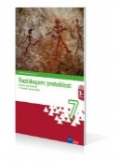 | J. Razpotnik, D. Snoj: RAZISKUJEM PRETEKLOST 7, učbenik za zgodovino + dodatek, posodobljen, založba Rokus-Klett  EAN: 9789612712297 | Zgodovina |  | 21,00
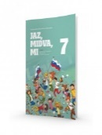 | E. Tawitian, D. G. Mahmoud, M. Zupančič: JAZ, MIDVA, MI 7, učbenik za domovinsko in državljanko kulturo ter etiko, založba Rokus-Klett  EAN: 9789612718541 | Domovinska in državljanska kultura in etika |  | 15,90
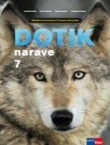 | I. Devetak, M. Kovič, G. Torkar: DOTIK NARAVE 7, učbenik za naravoslovje, prenova 2018, založba Rokus-Klett  EAN: 9789612718602 | Naravoslovje |  | 19,50
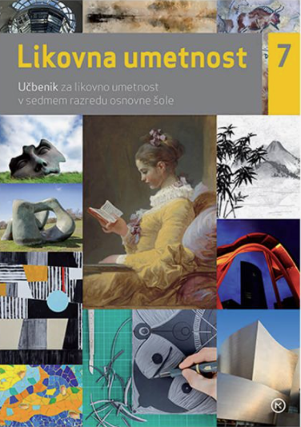 | B. Tomšič Amon: LIKOVNA UMETNOST 7, učbenik, založba Mladinska knjiga  EAN: 9789610155720 | Likovna umetnost |  | 15,90
 | A. Pesek: GLASBA DANES IN NEKOČ 7, učbenik, prenova 2018, založba Rokus-Klett  EAN: 9789612718916 | Glasbena umetnost |  | 21,50
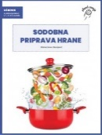 | M. Suwa Stanojević: SODOBNA PRIPRAVA HRANE, učbenik za izbirni predmet v 7., 8. in 9. razredu, založba I2  EAN: 9789617038132 |  | Sodobna priprava hrane | 11,50

8. razred
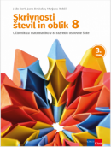 | M. Robič, J. Berk, J. Draksler: SKRIVNOSTI ŠTEVIL IN OBLIK 8, učbenik za matematiko, prenova 2019, založba Rokus-Klett  EAN: 9789612719456 | Matematika |  | 18,20
 | D. Goodey, N. Goodey: MESSAGES 3, NEW EDITION, učbenik za angleščino, slovenska izdaja, založba Rokus-Klett  EAN: 9789612716745 | Angleščina |  | 19,80
 | K. Kolenc Kolnik, M. Otič, A. Vovk, J. Senegačnik: GEOGRAFIJA AFRIKE IN NOVEGA SVETA, učbenik za geografijo v 8. razredu, založba Modrijan  EAN: 9789617053180 | Geografija |  | 17,60
 | J. Razpotnik, D. Snoj: RAZISKUJEM PRETEKLOST 8, učbenik za zgodovino, založba Rokus-Klett  EAN: 9789612710095 | Zgodovina |  | 21,00
 | E. Tawitian, D. G. Mahmoud, M. Zupančič: JAZ, MIDVA, MI 8, učbenik za domovinsko in državljanko kulturo ter etiko, založba Rokus-Klett  EAN: 9789612719326 | Domovinska in državljanska kultura in etika |  | 15,90
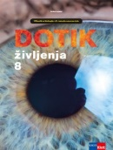 | I. Devetak, L. Rozman et al.: DOTIK ŽIVLJENJA 8, učbenik za biologijo, prenova 2018, založba Rokus-Klett  EAN: 9789612718633 | Biologija |  | 19,50
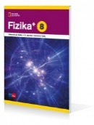 | T. Maroševič et al.: FIZIKA+ 8, učbenik, založba Rokus-Klett  EAN: 9789612716158 | Fizika |  | 19,50
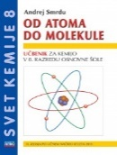 | A. Smrdu: SVET KEMIJE 8 - OD ATOMA DO MOLEKULE, učbenik, založba Jutro  EAN: 9789616746564 | Kemija |  | 13,50
 | B. Tomšič Amon: LIKOVNA UMETNOST 8, učbenik, založba Mladinska knjiga  EAN koda: 9789610155713 | Likovna umetnost |  | 15,90
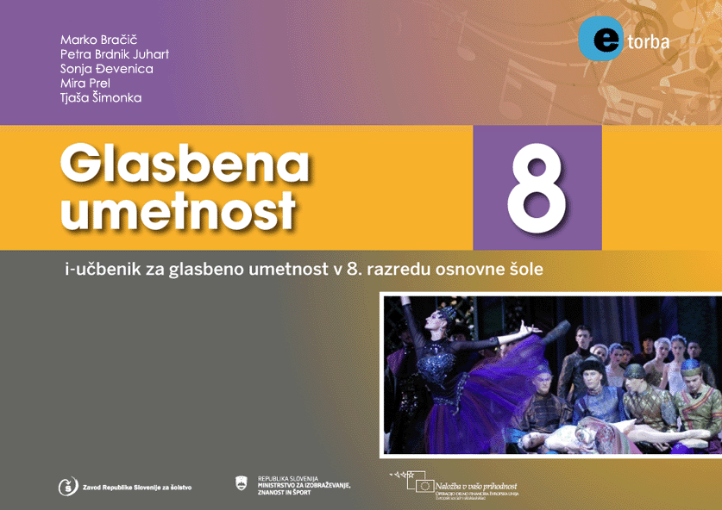 | M. Bračič et al.: GLASBENA UMETNOST 8, I - učbenik, založba ZRSŠ, količina: 1  učbenik je prosto dostopen na spletu na https://etorba.sio.si | Glasbena umetnost |  | /
 | M. Suwa Stanojević: SODOBNA PRIPRAVA HRANE, učbenik za izbirni predmet v 7., 8. in 9. razredu, založba I2  EAN: 9789617038132 | Sodobna priprava hrane | 11,50

9. razred
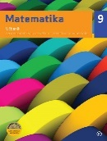 | V. Ocvirk Karner, U. Medar M. Vatovec: MATEMATIKA 9, učbenik, založba Mladinska knjiga  EAN: 9789610159810 | Matematika | 18,90
 | D. Goodey, N. Goodey, M. Levy: MESSAGES 4, NEW EDITION, učbenik za angleščino, založba Rokus-Klett  EAN: 9789612717001 | Angleščina | 19,80
 | J. Senegačnik: GEOGRAFIJA SLOVENIJE, učbenik za geografijo v 9. razredu, založba Modrijan  EAN: 9789617070330 | Geografija | 17,60
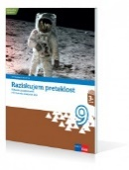 | J. Razpotnik, D. Snoj: RAZISKUJEM PRETEKLOST 9, učbenik za zgodovino, založba Rokus-Klett  EAN: 9789612712990 | Zgodovina | 21,00
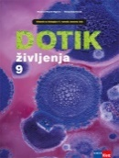 | I. Devetak, L. Rozman et al.: DOTIK ŽIVLJENJA 9, učbenik za biologijo, prenova 2018, založba Rokus-Klett  EAN: 9789612718640 | Biologija | 19,50
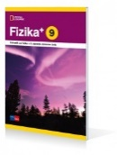 | T. Maroševič et al.: FIZIKA+ 9, učbenik, založba Rokus-Klett  EAN: 9789612716431 | Fizika | 19,50
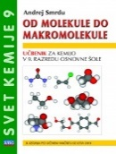 | A. Smrdu: SVET KEMIJE 9 - OD MOLEKULE DO MAKROMOLEKULE, učbenik, založba Jutro  EAN: 9789616746687 | Kemija | 13,50
 | B. Tomšič Amon: LIKOVNA UMETNOST 9, učbenik,  Založba Mladinska knjiga  EAN: 9789610153849 | Likovna umetnost | 15,90
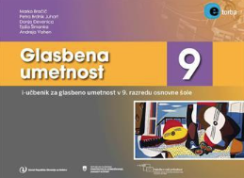 | P. Brodnik Juhart et al.: GLASBENA UMETNOST 9, I - učbenik, založba ZRSŠ  učbenik je prosto dostopen na spletu na https://etorba.sio.si | Glasbena umetnost | /
 | M. Suwa Stanojević: SODOBNA PRIPRAVA HRANE, učbenik za izbirni predmet v 7., 8. in 9. razredu, založba I2  EAN: 9789617038132 | Sodobna priprava hrane | 11,50

